**Пупушко Агафия Игнатова (Pupuszkowna Ahafija)**

21 марта 1787 г – крещение дочери Агафии (НИАБ 136-13-894, лист 1об, №9/1787-р (ориг)), (РГИА 823-18, лист 233об,№8/1787-р (коп)).

**НИАБ 136-13-894:** Лист 1об. **Метрическая запись №9/1787-р (ориг).**

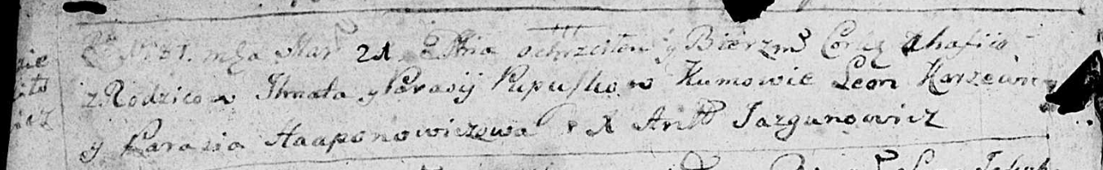

Дедиловичская Покровская церковь. 21 марта 1787 года. Метрическая запись о крещении.

Pupuszkowna Ahafiia – дочь родителей с деревни Дедиловичи.

Pupuszko Jhnat – отец.

Pupuszkowa Parasija – мать.

Karżewicz Leon - кум.

Haponowiczowa Parasia - кума.

Jazgunowicz Antoniusz – ксёндз.

**РГИА 823-2-18:** Лист 233об. **Метрическая запись №8/1787-р (коп).**

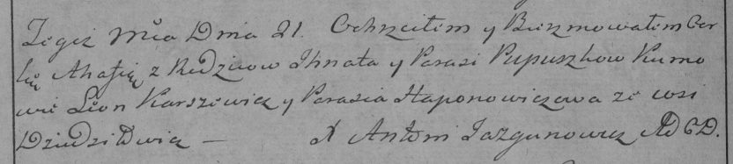

Дедиловичская Покровская церковь. 21 марта 1787 года. Метрическая запись о крещении.

Pupuszkowna Ahafia – дочь родителей с деревни Дедиловичи.

Pupuszko Jhnat – отец.

Pupuszkowa Parasia – мать.

Karżewicz Leon– кум.

Hapanowiczowa Parasia- кума.

Jazgunowicz Antoni– ксёндз.